TÖRÖK REJTVÉNY II.
Szitakötő 34. szám, 46-48.oldal
Fejtsd meg a rejtvényt és a megfejtésből megtudhatod egy muzulmán egyházi tisztség nevét, akik tánca világszerte híres.

MEGHATÁROZÁSOK :
1., Egyház, a szultánok voltak a vezetői mint kalifák.
2., Nagy szultán, zseniális hadvezér és az iszlám vallás megszilárdítója.
3.,Szultán, a gyermekadó bevezetője.( második a a sorban e néven)
4., Leigázott területeken élő családoktól beszedett gyermekadó eredeti neve.
5., Katonai tisztség, feltétlen hűséget követeltek viselőjétől.
6., Vezér, birodalomalapító a 14. században.

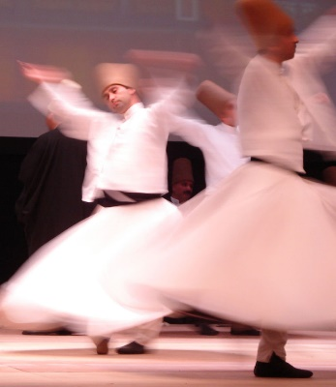
Nézz utána !
- Ki volt a Magyarországon élt leghíresebb dervis ? __________________
- Miről híres mi a másik neve ? ___________________________________
- Hol élnek a keringő dervisek ? __________________________________

MEGOLDÁS
TÖRÖK REJTVÉNY II.
Szitakötő 34. szám, 46-48.oldal
Fejtsd meg a rejtvényt és a megfejtésből megtudhatod egy muzulmán egyházi tisztség nevét, akik tánca világszerte híres.

M | O | H |  | A | M | E | D | Á | N
 |  | S |  | Z | U | L | E | J | M | Á | N
 |  |  |  |  | M | U | R | Á | D
 |  |  |  |  | D | E | V | S | I | R | M | E
 |  |  | J |  | A | N | I | C | S | Á | R | O | K
 |  |  |  |  |  | O | S | Z | M | Á | N

MEGHATÁROZÁSOK :
1., Egyház, a szultánok voltak a vezetői mint kalifák.
2., Nagy szultán, zseniális hadvezér és az iszlám vallás megszilárdítója.
3.,Szultán, a gyermekadó bevezetője.( másodika a sorban e néven)
4., Leigázott területeken élő családoktól beszedett gyermekadó eredeti neve.
5., Katonai tisztség, feltétlen hűséget követeltek viselőjétől.
6., Vezér, birodalomalapító a 14.században.

Nézz utána !
- Ki volt a Magyarországon élt leghíresebb dervis ? Gül Baba
- Miről híres mi a másik neve ? „ Rózsák Atyja”
- Hol élnek a keringő dervisek ? törökországi Konya

